**Имена:**  Любка Врачева, Емануил Господинов, Стефан Рачков **фн:** 81776, 81770, 81801**Начална година:** *2021* **Програма:** бакалавър, (КН) **Курс: 4**   
**Тема: Система за заемане на книги/реферати за 'четене'  
Дата: 2022-01-21 Предмет: w17prj_KN _final   
Имейли:** [**lu2000@abv.bg**](mailto:lu2000@abv.bg)**,** [**gospodinove@gmail.com**](mailto:gospodinove@gmail.com)**,** [**stefan.r.rachkov@gmail.com**](mailto:stefan.r.rachkov@gmail.com)

**преподавател:** доц. д-р Милен Петров

**Предаване:** Задачата се предава в архив с попълнен настоящия документ, проекта/проектите с кодовете, README.txt файл, който описва съдържанието на архива; папка с допълнителни компоненти и използваниресурси**, архива да се казва 9999_project_final.zip. (Успех!). (Редактирайте маркираните зони в жълто с коректната информация)**

# ТЕМА: Система за заемане на реферати за 'четене'

## 1. Условие

Да се направи система, която да позволява колекции от реферати да се импортират групово, да могат да се запазват и връщат. Всеки реферат да има параметри на заема – дни, брой на ресурси, вид на ресурса, един ресурс от колко човека едновременно може да бъде зает  
[да има статистика на най-четени/поръчвани ресурси, по потребители, по групи и т.н.](изтриваме, ако не го направим)

## 2. Въведение

В продължение на 17 издания на курса по WEB технологии във ФМИ, доц. Милен Петров възлага задачата на своите студенти да подготвят реферати на разнообразни, предварително зададени теми, свързани с курса. Тъй като студентите са много и едва ли всеки би имал възможността и интереса да прочете всички изготвени реферати, нашата система за заемане на реферати предоставя достъп до тях, като има опция търсене по ключова дума с цел улесняване на търсенето по интереси. Избраните реферати се запазват за четене, като се спазват зададени параметри за заема (дни, брой хора, заели реферата), като трябва да бъдат върнати преди указания краен срок.

## 3. Теория

Приложението реализира класическа трислойна архитектура.

## 4. Използвани технологии

В настоящия проект са използвани HTML, CSS, JavaScript за визуализацията, PHP за бизнес логиката и връзката с базата данни и SQL за създаване на базата данни и правене на заявки към нея. Връзката между front-end, back-end и database осъществяваме с помощта на приложението XAMPP (и достъпа до Apache сървър, който предоставя)(това добре ли е да го има или не?).

## 5. Инсталация и настройки

Необходимо е да бъде инсталиран XAMPP (друго приложение, осигуряващо достъп до сървър, позволяващ зареждането на PHP в браузъра). В случая на XAMPP: всички файлове на приложението се слагат в директорията C:\xampp\htdocs\ и при стартирането им в браузъра, се изписва localhost вместо C:\xampp\htdocs\.

## 6. Кратко ръководство на потребителя

### *Стартиране на приложението*

1. Стартирайте XAMPP на своя компютър. Стартирайте Apache и MySQL.

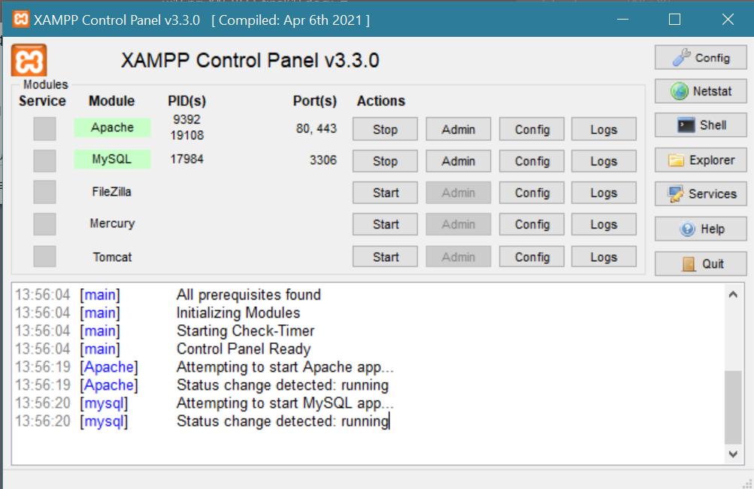

1. Картина, която съдържа текст

   Описанието е генерирано автоматичноОтворете в браузъра <http://localhost/phpmyadmin/>. Изберете *SQL* и поставете в полето съдържанието на файла **db_creation.txt**. След което натисне бутона *Изпълнение*. Така се създава базата от данни с необходимите таблици в нея( по начало празни).
2. Отворете в браузъра <http://localhost/index.php>, който отваря началната страница на приложението.

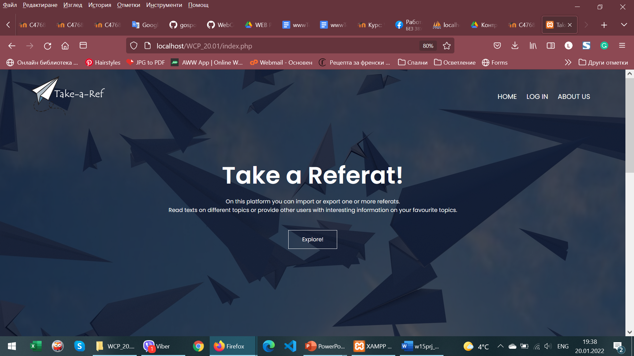

### *Влизане в системата*

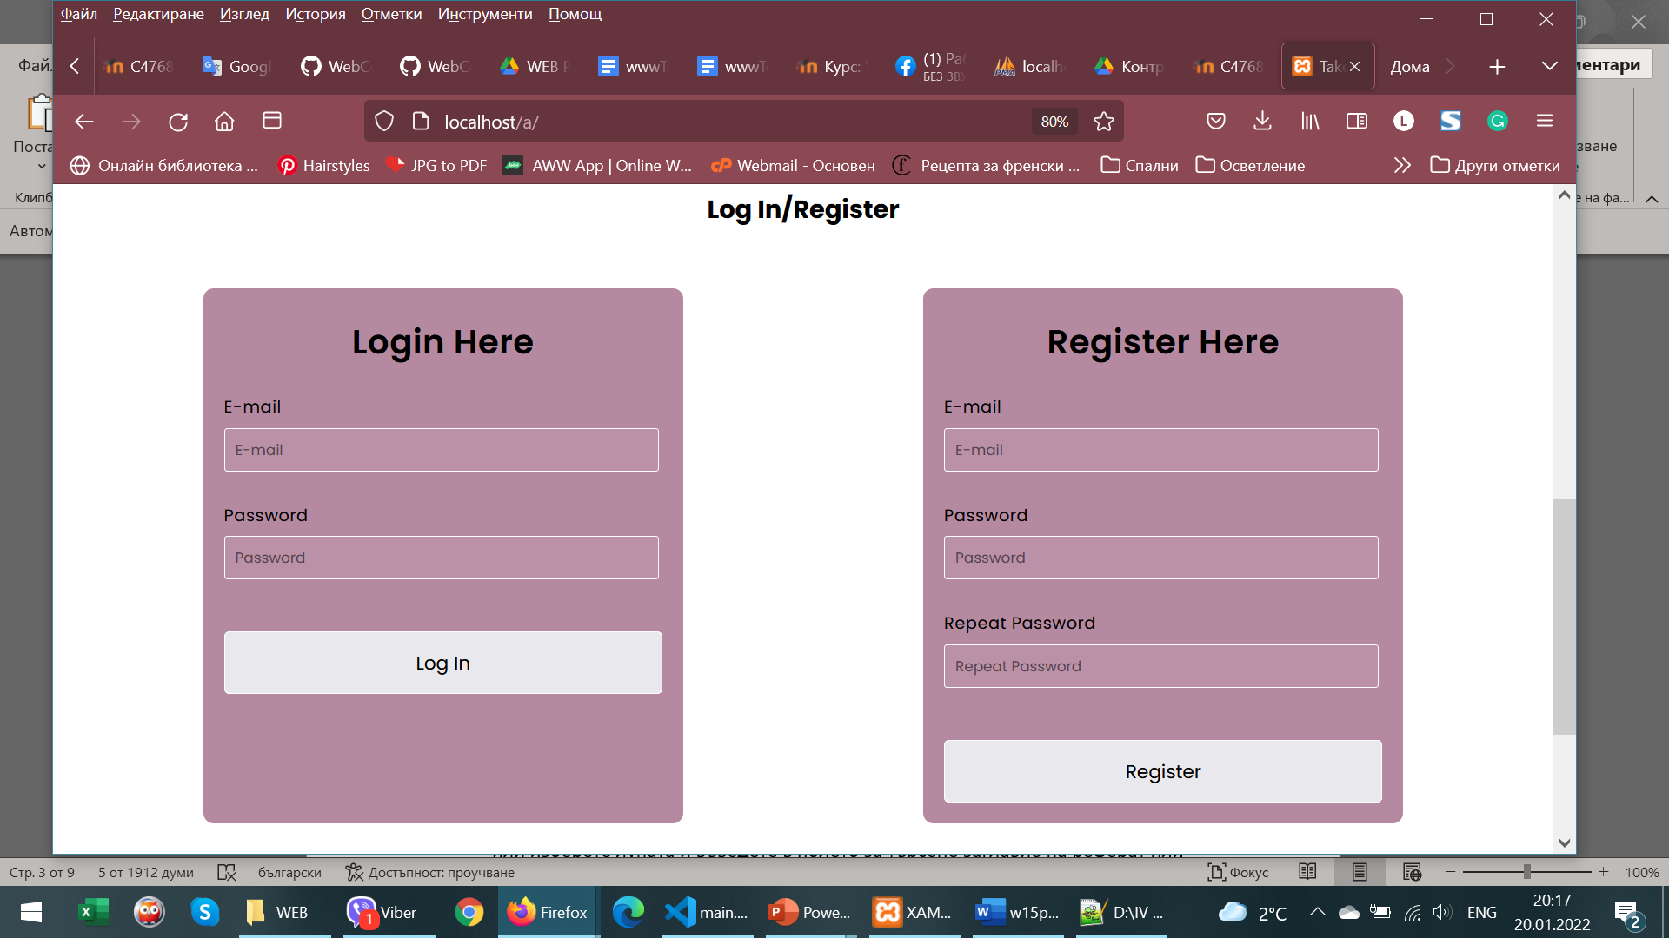За да влезете в системата, изберете *LogIn* от менюто и попълнете имейл и парола в login формата. Ако все още нямате регистрация, попълнете необходимите данни в register формата.

### *Импортиране на реферати*

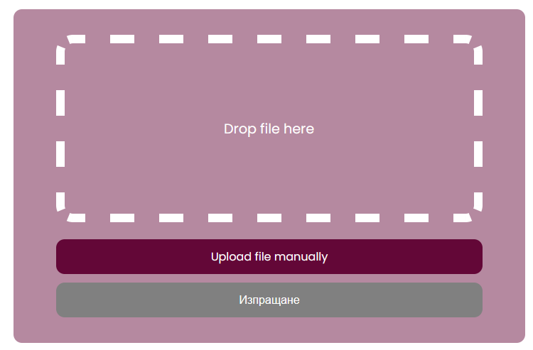За да импортирате реферати в системата, изберете *Import* от менюто. Качете файл с разширение .csv и подходяща структура с Drag-and-Drop или ръчно от вашия компютър (*Import file manually*).

### *Заемане на реферати*

1. За да заемете реферат, изберете бутона *Explore!* от началната страница.
2. Картина, която съдържа текст, електроника, екранна снимка, дисплей

   Описанието е генерирано автоматичноЗа да намерите желан от вас реферат, разгледайте списъка с всички реферати или изберете лупата и въведете в полето за търсене заглавие на реферат или ключова дума.
3. За да заемете реферат, изберете бутонa *Take-a-Ref* към избрания реферат.

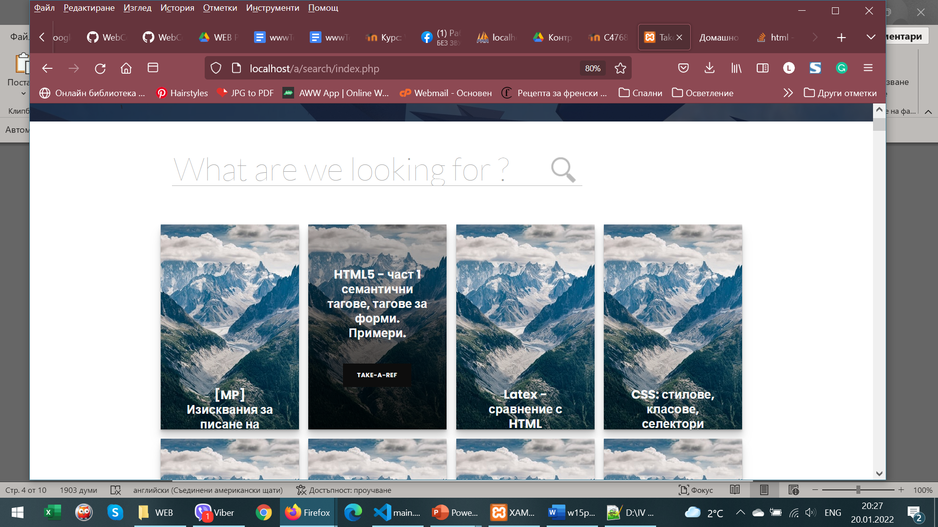

Картина, която съдържа текст, компютър, екранна снимка, монитор

Описанието е генерирано автоматично

### *Връщане на реферати*

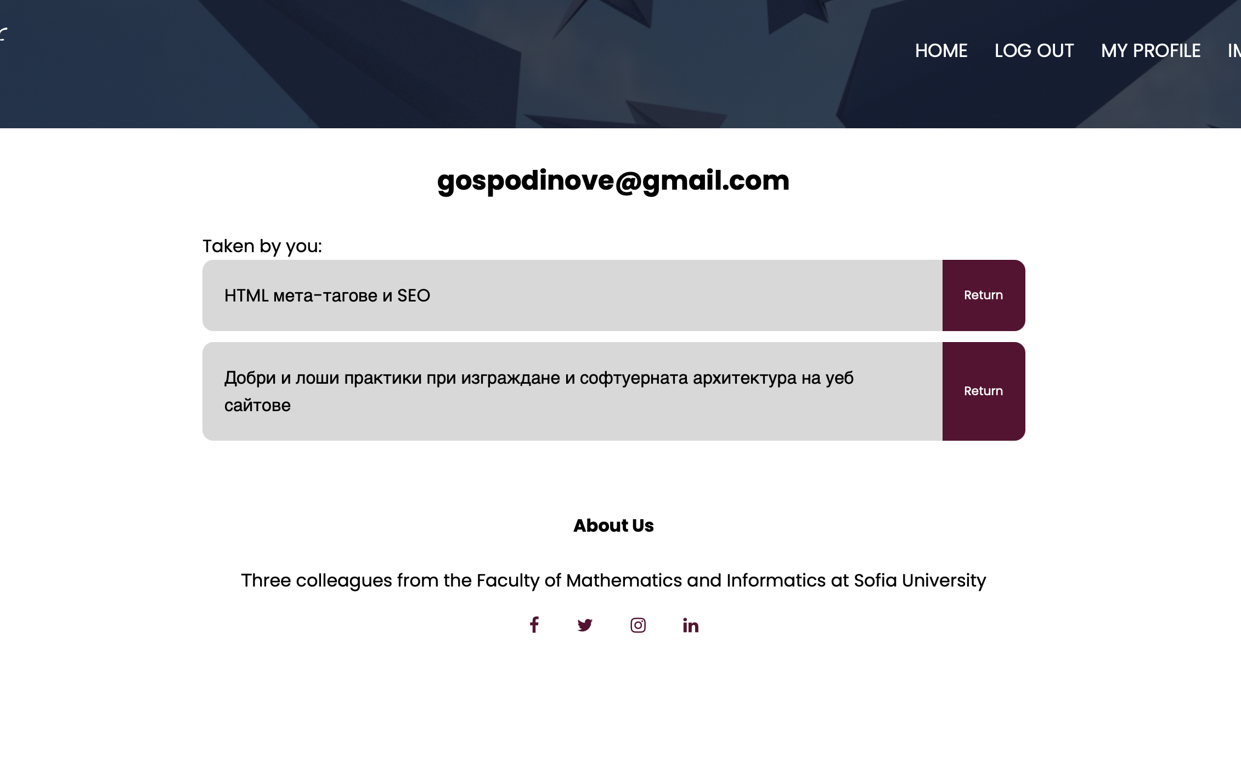За върнете реферат, изберете *MyProfile* от менюто. Ще се появи информация за заетите от Вас реферати. Изберете бутона *Return* към реферата, който искате да върнете. (Емо, ако не искаш да ти стои тука имейла, ще му сожа звездички отгоре)

### *Излизане от профила*

За да излезете от профила си, изберете от менюто *LogOut*.

## 7. Примерни данни

... **csv-to**

## 8. Описание на програмния код

* Файлът index.php е този, който потребителят първоначално отваря в браузъра по указания начин. Той визуализира началната страница и формите за влизане и регистрация и секцията *AboutUs*.
* Файлът mai.css съдържа стилово оформление към визуализацията от index.php.
* С помощта на login.php стартираме сесия, приемаме подадените от потребителя входни данни за влизане в системата, връзваме се с базата данни и проверяваме дали съществува такъв запис в базата (т.е. дали има потребител със съответните имейл и парола) Ако не – връща подгодящо съобщение за грешка.(това реално се случва с помощта на DBConnection, тук ли да го пише или към DBConnention?)
* С помощта на register.php стартираме сесия, приемаме подадените от потребителя данни за регистриране в системата, връзваме се с базата данни, валидираме данните и създаваме нов запис, ако са въведени валидни данни, или връща подходящо съобщение за грешка.(това реално се случва с помощта на DBConnection, тук ли да го пише или към DBConnention?)
* Ваши файлове….(понеже има файлове с еднакви имена като index.php, може да ги споменете с пътя им “папка/име на файл”)
* Файлът login.php служи за излизане на потребителя от системата и прекратяване на сесията.

## 9. Приноси на студентите

* Любка:
  + Дизайн на началната страница
  + Създаване на лого
  + Създаване на форма за регистрация и login форма
  + Връзка с базата
  + Създаване на нови записи при регистрация
  + Проверка за спазване на ограниченията на съответните полета при регистрация
  + Проверка за вече регистриран имейл
  + Проверка при login дали съществува такъв потребител
  + Създаване на интуитивен интерфейс и подходящи съобщения за грешки
  + Стартиране на сесия при login
  + Прекратяване на сесия при logout
  + Интерактивност
  + Създаване на таблица Users в базата данни
* Емануил:
* Стефан:

## 10. Какво научихме

Разширихме познанията си по синтаксиса на езика PHP. Научихме как се достъпва база данни чрез PHP. Запознахме се повече с front-end спецификите (дизайн, ефекти, потребителско изживяване). Беше полезна и изграждаща и работата в екип от три личности с различен опит, интереси, умения и заетост.

## 11. Използвани източници

* <https://editor.freelogodesign.org/en/logo/edit/dce975bada0f4b32b4bc8a81a06718c9>
* <https://wallpaperboat.com/paper-airplane-wallpapers>
* Ваши източници

Предали (подпис): ………………………….

*/81776, Любка Врачева, КН, 1 група/*

*/81770, Емануил Господинов, КН, 3 група/*

*/81801, Стефан Рачков, КН, 3 група/*

Приел (подпис): ………………………….

/доц. *Милен Петров*/

## Препоръки за предаване на проекта (ИЗТРИЙ до края-при предаване на проекта!)

Заб. *Спазвайки препоръките по-долу биха спомогнали да направите добри проекти по Уеб технологии.*

## Финален проект (инструкции към 7 издание)

2. Изпитни проекти: (настоящият документ може да съхраните като .docx . За хората, ползващи редактори, различни от MS Office – освен docx/rtf да качат и pdf версия на документацията – за по-сигурно.)

2.1. Темите за изпитните проекти трябва да са съгласувани с мен на място (вече няколко хора го направиха); като тема си запишете ф.н. в гугъл докса - там пише как се записвате (в коя колона и какъв разделител да ползвате); Обем на проектите: 30 човеко-часа на човек на проект. Това е доста относително, но все пак е нещо.

2.2. За документация на проекта ползвайте шаблона (ще гледам да го кача скоро); Задължително потребителска документация (а.к.а. userguide) - няколко скрийншота с кратко разяснение; условие на проекта (т.е. какво сте разтълкували сме се разбрали да правите - то може и да се различава от описанието дадено в гугъл докс-а към момента); както и инструкции за инсталиране; за защитата - ще дам няколко дати през сесията/преди сесията + официалните дати, за който не успее да мине преди това; за защитата - кода, документацията/необходими библиотеки/среди, инсталации - за инсталирането се предават на DVD (ако има още такова нещо като CD-може и на CD). Може по изключение да сложа И форма за качване само на документацията и програмен код и в мудъл, НО идеята е, че ако няма интернет (да речем е паднал мудъла, спрял е тока и т.н. - само по съдържанието на диска, който сте предали да може да се инсталира и подкара проекта); Също така разпечатвате първа страница от проекта (с името ви и заданието), 1 страница от userguide-а и последната страница, където пише предал/приел (там пише вашите и моите имена), т.е. не е необходимо да печатите цялата документация - така или иначе ще я има в електронен формат; За хората, които не ползват MS Office - ще помоля освен изходният документ в docx/rtf, да качат нещата и е pdf формат, т.к. често такъв тип документация се размества и не се чете. В кода сложете и MySql sql скрипт със създаване на на таблицата и скриптове, задаващи примерни данни (т.е. може да изтестваме приложението дали работи без данни, и ако за да се види пълната прелест на проекта е нуждно да се вкарат предварително данни - sql и/или снимки/звуци и т.н. може да ги подготвите на диска). **БЕЗ флашки!**

2.3. Срок за защита на изпитните проекти - до изпита. За съгласуване на теми - ми пишете да се разберем за час за консултации за проектите.

Вижте и инструкциите към 6 издание – които не противоречат с инструкциите за настоящото издание – са валидни и сега.

## Финален проект (инструкции към 6 издание)

Заб. *Спазвайки препоръките по-долу биха спомогнали да направите добри проекти по Уеб технологии.*

**Задължително:** Реферата да е в zip файл с име на зип файла: **fakNo_final_project.zip** където вместо **fanNo** пишете факултетният си номер (според инструкциите, зададени в форума на курса).

## Още няколко упътвания:

I. АРХИТЕКТУРА НА УЕБ СИСТЕМАТА: Да има три-слойна архитектура (Препоръки: 1. презентационен слой - css/js/html, 2. БД: MySql и като допълнение по желание може да имате импорт/експорт към XML; 3. Бизнес логика - Php)

II. ФУНКЦИОНАЛНИ ХАРАКТЕРИСТИКИ: Съгласуват се с преподавателя - избира се темата, а каква да е функционалността - питате на лекции или се явявате на предварителна защита, където съгласувате обхвата на изискванията;Да се познават и спазват добрите практики, завършеност - според сложността на приложението – 30 човеко-часа);

III. НЕ-Функционални характеристики:

- Конфигурируемост (лесно да може да се инсталира - например: смяна на едно место ако се смени физически папката на сървъра - да е в под-папка, смяна на адреса - IP/URL, смяна на име/парола/

- Разширяемост - лестно да може да се разширява функционалността на различните слоеве;

- Документация - без да се пуска проекта - да може да се ориентира в неговата функционалност, как се настройва, точки на разширение на отделните слоеве- ако има особенност, примерни данни за тестване - администраторски акаунти, ръководство на потребителя за различните роли - скрийншоти с кратко заглавие).

IV. Други изисквания, зададени на лекция (следете лекциите и форумите).

**Заб.** *Има вероятност да пусна нова инстанция на системата за рефератите, но този път за проекти, където в html да сложите документацията си (т.е. подобен на този шаблон, но в html формат)*.

За изискването конфигурируемост (описвате в документацията), се очаква нещо от вида:

<?php //conf.php

<?php

$vhosts = <<<EOT

#############################

## MP-1.10.1: w11ref.w3c.fmi.uni-sofia.bg

#############################

<VirtualHost *:80>

ServerAdmin milenp@fmi.uni-sofia.bg

DocumentRoot "C:/xampp/htdocs/w11ref.w3c.fmi.uni-sofia.bg/_PUB"

DirectoryIndex index.php

ServerName w11ref.w3c.fmi.uni-sofia.bg

# ServerAlias 9999.w3c.fmi.uni-sofia.bg

<Directory "C:/BACKUP_SYSTEMS/htdocs/w11ref.w3c.fmi.uni-sofia.bg/_PUB">

Options All

AllowOverride All

Require all granted

</Directory>

</VirtualHost>

EOT;

//echo "<pre>$vhosts . </pre>";echo "<pre>$vhosts . </pre>";

// $configs = include('conf.php');

//if - uncomment/comment -> in calling part can be used as $configs['vhosts'];

**return** (**object**) **array**(

//0. sys_cfg

'cfg_ver' => '1',

//1. sys_cfg

'cfg_system_mgmt' => 'w11ref',

'cfg_system_name' =>'www_11ed_referats',

'cfg_dns_prefix' => 'w11ref',

'cfg_dns_sufix' => 'w3c.fmi.uni-sofia.bg',

'HTTP_URL_PREFIX' => "http://w11ref.w3c.fmi.uni-sofia.bg",,

//2. db_cfg (from queries.php)

'DB_SERVERNAME' => '127.0.0.1',

'DB_USERNAME' => 'w11ed_fn9999',

'DB_PASSWORD' => ' w11ed_fn9999',

'DB_NAME' => ' w11ed_fn9999',

//9. vhost

'vhosts' => $vhosts,

'vhosts_ServerAdmin' => 'milenp@fmi.uni-sofia.bg',

'vhosts_DocumentRoot' => 'C:/xampp/htdocs/w11ref.w3c.fmi.uni-sofia.bg/_PUB',

'vhosts_port' => 80,

'vhosts_ServerName' => 'w11ref.w3c.fmi.uni-sofia.bg',

);

?>

**За да се използва:**

$configs = include('conf.php');

**header("Location: ". $configs->HTTP_URL_PREFIX."/choose.php");**

**Други варианти за конфигурация:**

***<?php***

*//*install.php *- can called once, initiating database, creating configuration file of doesnt exists, etc.*

*//Optional::* ConfigPanel.php *-> Configures/changes settings of app*

*//Required:* config.php, db_sql.txt

*//required: help.php (can be part of documentation)...*

*//or config.ini -> със същите настройки;*

*class Config {*

*$SITE_FN = 61999; //can be used bellow*

*$SITE_CREATOR = "Your Name(s)";*

*$SITE_ADMIN_EMAIL = "your@email.com";*

*$SITE_INFO = "This project was created during ...year, on Web Technologies, Sofia University, FMI, lead by:*

*Name of Instructor, assistant: Name-Of-Assistant";*

$SITE_URL=“<http://loremipsum.fmi.uni-sofia.bg/WEBTECH/www_6ed_prj/61999_alg_animation>”;

*$ROOT_FOLDER="c:\xampp\htdocs\www_6ed_prj/61999_alg_animation"*

*$DB_USER="61999_user";*

*$DB_PASS="61999_pass";*

*$DB_NAME="www_6ed_61999_alg_animation";*

*$SITE_DESCRIPTION="What is ready, and what can be improved for future";*

*$PROJECT_REQ="...(from documentation)";*

*}*

***?>***

История на версиите

* Последна модификация 0.3 /2020-01-06/by MP
* Последна модификация 0.2/2018-12-09/by MP

Успех!